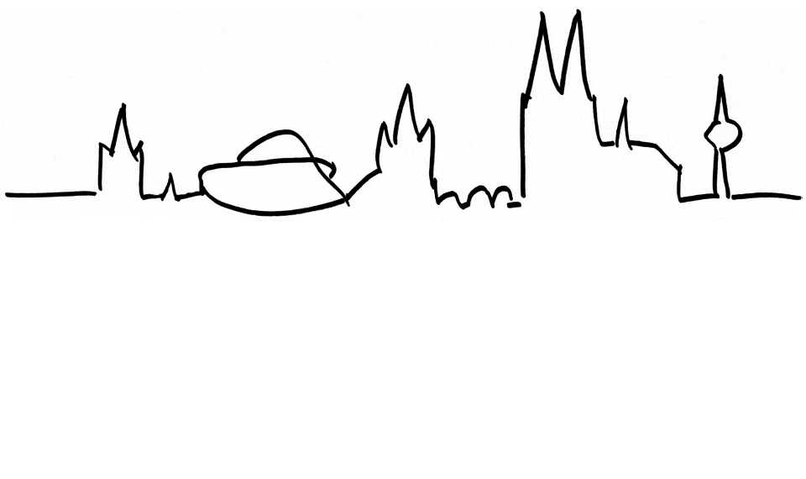  Kari-Meldebogen 2023 |  |  | 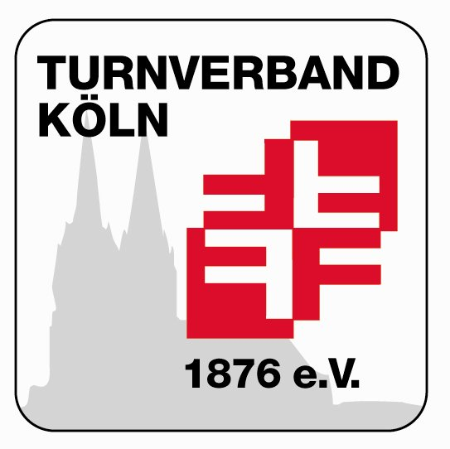
  Regionalmeisterschaft P-Einzel 2023
  Gerätturnen weiblich, Einzel
  Meldung an:
  Fachausschuss Gerätturnen Weiblich: gtw@turnverband-koeln.de
 | Termin: 11./12.03.2023 | Meldeschluss: 27.02.2023

Absender:
Verein:
Name:
Vorname:
E-Mail:

Kampfrichtermeldung

Name, Vorname | Lizenzstufe | Wettkampfklasse | Gerätewunsch
Name, Vorname | Lizenzstufe | Wettkampfklasse | 1 | 2

Datum: |  | Unterschrift:

